Setkání s poslancem panem Janem Chvojkou

V pondělí 23. 3. 2015 přivítali parlamenťáci milou návštěvu - pana poslance
JUDr. Jana Chvojku, zastupitele města Chrudimi.
Počáteční ostych brzy pominul a živě se diskutovalo o akcích probíhajících pod záštitou žákovského parlamentu i o práci v Poslanecké sněmovně PČR.

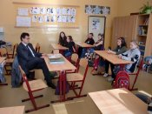

Bylo třeba:
- Domluvit setkání, seznámit parlamenťáky s osobností a činností poslance, zhotovit informační plakát

